Výroční zpráva programu genetického zdroje plemene Českomoravský belgický kůň za r. 2018

Zpracovali:
Ing. Václav Ročeň
Ing. Vladimír Teplý
Bc. Blahoslav Políček

Obsah
1. Stav populace v rámci celé ČR a populace genetického zdroje 3
2. Zvířata nově evidovaná jako genetický zdroj 3
2.1. Plemení hřebci 3
2.2. Plemenné klisny 5
3. Aktuálně žijící samci a samice 6
3.1. Hřebci 6
3.2. Klisny 7
4. Reprodukční aktivita a výsledky reprodukce 10
5. Výsledky výkonnostních zkoušek 11
6. Propagační aktivity a praktické využití zvířat 11
6.1. Výstavy a chovatelské soutěže 12

Stav populace v rámci celé ČR a populace genetického zdroje
Stav populace genetického zdroje lze hodnotit jako stabilizovaný s mírně stoupající tendencí v mateřské části populace. Populace v celé ČR má však vývoj zcela opačný. Počty plemeníků až na výjimky u některých jedinců jsou víceméně shodné, neboť nově zařazováni jsou plemeníci splňující podmínky zařazení do GZ. Počty klisen mimo GZ mají výrazně klesající tendenci z několika důvodů. Především proto, že mimo GZ a tudíž i v nižších oddílech PK byla zařazena většina klisen méně kvalitních a s neúplným původem. Tyto klisny působily v reprodukci většinou jen omezeně a jsou postupně vyřazovány. Skokový úbytek mezi lety 2012 až 2014 způsobilo vyřazení neaktivních klisen z PK. Počty chovatelů tento trend víceméně kopírují.

Tabulka 1: Stav populace ČMB 2006 - 2018

Rok | Hřebci v GZ | Klisny v GZ | Klisny zapsané v PK | Počet chovatelů
2006 | 43 | 313 | 1130
2007 | 47 | 351 | 1146
2008 | 52 | 369 | 1107 | 842
2009 | 61 | 425 | 1128 | 937
2010 | 58 | 386 | 1039 | 863
2011 | 61 | 391 | 1012 | 853
2012 | 62 | 446 | 1013 | 817
2013 | 58 | 413 | 926 | 723
2014 | 57 | 446 | 794 | 599
2015 | 55 | 424 | 788 | 587
2016 | 58 | 463 | 780 | 573
2017 | 55 | 441 | 787 | 574
2018 | 56 | 457 | 778 | 591
Zdroj: ÚEK Slatiňany

Zvířata nově evidovaná jako genetický zdroj

Plemení hřebci
Počet nově zařazovaných hřebců se odvíjí zejména od potřeby jejich počtu v chovu, v závislosti na přirozeném úbytku. Dále od kvality ročníku a od potřeby zařazení konkrétních jedinců (málopočetné linie). Vývoj v posledních letech vyjadřuje tabulka č. 2 a jen potvrzuje výše uvedené. Tedy že nově zařazováni jsou v naprosté většině hřebci po zkouškách výkonnosti (dále ZV) .
V roce 2018 byl registrován úbytek starších hřebců (1233 Bimon, 2828 Baluf a 1063 Koral). V testačních odchovnách se nacházeli dva hřebečci málopočetné linie 396 Bourgogne de Monti, jeden hřebeček linie 26 Miroš a dva hřebečci linie Pandor. Vybráno do 60ti denního testu bylo 5 hřebců a posléze do chovu zařazeno bylo 5 hřebců. Zařazení do chovu byli tito hřebci. Z linie Pandor 20/978 Paladin z linie Branibor 48/041 Blesk Makovský, z linie Successeur de Bonef 54/101 Syrius a 60/805 Sorbon von Wapensdorf, z linie Marquis de Vraimont. 49/531 Marko.
V roce 2019 bude úspěšně dokončen odběr ID pro kryokonzervaci v rámci zajištění krevní diverzity plemene ČMB jako genového zdroje málopočetné populace chovu koní. Cílem tohoto opatření je zabezpečení celého genofondu samčí populace chovu ČMB pomocí zamrazených ID. Z každé linie jsou konzervováni minimálně 2 hřebci, vyjma linií v ohrožení kde je odebráno po jednom hřebci kteří byli k dispozici. Celkem bylo zamrazeno 859 ID od 18 hřebců.V současné době není pokryta odběrem pouze jedna linie a to linie Successeur de Bonef. Ta bude vykryta odběrem v roce 2019 v počtu cca 200 ID neboť v roce 2018 již nebyly finanční prostředky na kryokonzervaci. Jedná se o hřebce 1316 Surda, 1586 Santys,

Počet zamrazených ID v rámci krevní diverzity plemene ČMB jako genového zdroje málopočetné populace v chovu koní
Linie Aglae Linie Corale linie Burgogne de Monti
2613 Amir 1 2862 Kelis 100 Burbon z Lipský 50
2861 Adon 13 2258 Korbar 10
798 Agentos 103
1839 Amir Žlutavský 50

Linie Bayard de Heredia Linie Branibor
759 Barmas 50 2828 Baluf 62
2566 Baron 7 2995 Bošar 70
947 Byron 100

Linie Marquis de Vraimont Linie Pandur
1435 Markon 77 553 Parbon 10
1437 Maral 50 1835 Patriot 40
Linie Miroš
1959 Miran – 2 67

Tabulka 2: Vývoj počtu zařazených hřebců

Rok | Počet zařazených hřebců | Z toho po ZV
2006 | 7 | 7
2007 | 10 | 9
2008 | 8 | 8
2009 | 5 | 4
2010 | 3 | 3
2011 | 7 | 7
2012 | 3 | 3
2013 | 6 | 6
2014 | 4 | 4
2015 | 3 | 3
2016 | 6 | 6
2017 | 7 | 7
2018 | 5 | 5
Zdroj: ÚEK Slatiňany

Plemenné klisny
Podmínkou zařazení klisen do GZ je zápis do plemenné knihy a vykonání zkoušky výkonnosti. Těchto zápisů a zkoušek se zúčastňují 3leté klisny. Výjimku čítající v posledních letech cca 5 klisen tvoří klisny starší, které z nejrůznějších důvodů neabsolvovali ZV s tříletým ročníkem a ZV vykonají proto, aby mohly být zařazeny do GZ.
Z tabulky č. 3 je patrné, že celkové počty zařazovaných klisen kolísají a nedosahují počtu pro přirozenou obnovu stáda klisen. Při zařazování do jednotlivých oddílů PK se projevila změna Řádu PK v r. 2010, která zpřísnila zařazování klisen do HPK. Snižování počtu klisen v PPK je způsobeno především selekcí v průběhu odchovu, když se ke svodům dostavují zvířata s plným původem a exteriérově relativně kvalitní. Méně kvalitní jedinci jsou často vyváženi na jatka již jako hříbata.
Tabulka 3: Vývoj počtu zařazených klisen
Rok | Zapsáno celkem | Zařazeno po ZV | HPK | PK | PPK
2006 | 47 | 33 | 28 | 12 | 7
2007 | 50 | 36 | 26 | 19 | 5
2008 | 58 | 41 | 40 | 13 | 5
2009 | 55 | 36 | 31 | 16 | 8
2010 | 52 | 34 | 14 | 36 | 2
2011 | 44 | 37 | 18 | 24 | 2
2012 | 59 | 38 | 20 | 35 | 4
2013 | 52 | 31 | 18 | 32 | 2
2014 | 39 | 30 | 17 | 20 | 2
2015 | 31 | 24 | 15 | 16 | 0
2016 | 40 | 34 | 17 | 23 | 0
2017 | 43 | 32 | 20 | 21 | 2
2018 | 32 | 28 | 15 | 15 | 2
Zdroj: ÚEK Slatiňany

Aktuálně žijící samci a samice

Hřebci
Aktuálně má pro rok 2018 oprávnění k plemenitbě celkem 56 hřebců. Jejich věkovou strukturu zobrazuje Graf č.1 a je víceméně optimální. Počet mladých hřebců do 8 let je 18). Starších hřebců v optimálním věku do 15 let je 27 a pouze 11 hřebců nad 15 let svědčí o rychlé obrátkovosti stáda a relativní krátkověkosti v porovnání s ostatními chladnokrevnými plemeny.

Graf 1: Věková struktura hřebců
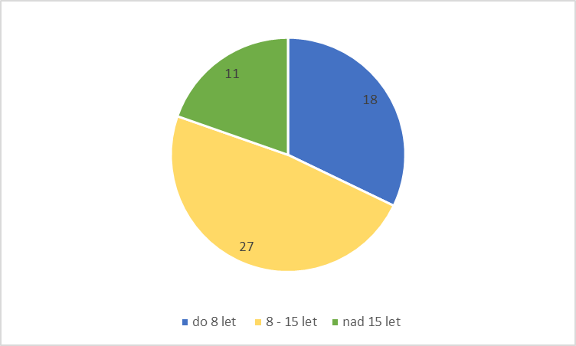

Graf č. 2 zobrazuje příslušnost hřebců k jednotlivým liniím. Po hřebcích nejvíce ohrožených linií 26 Miroš a 3998 Pandor vykupují Zemské hřebčince přednostně hřebečky do testačních odchoven. Zároveň jsou chovatelé motivováni k připouštění těmito hřebci finančně – zvýšenou sazbou dotace v rámci připařovacího plánu.

Graf 2: Příslušnost k liniím
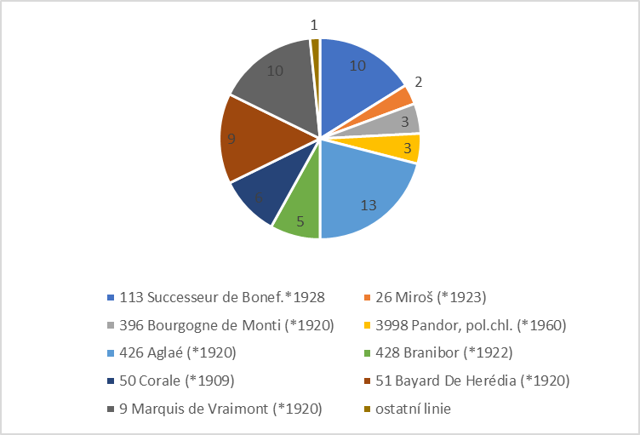

Klisny

Základem každého chovu koní je vždy dobrá chovná klisna, která má mít veškeré známky daného plemene, musí mít vysloveně klisní typ, ušlechtilost, která se promítá ve stavbě těla. Chovná klisna má být dostatečně robustní, harmonické stavby, ladných tělesných tvarů, delšího rámce, hluboká a široká, korektního postoje končetin, dobré mechaniky pohybu a v neposlední řadě dobrého charakteru. O klisně zakladatelce rodiny to platí dvojnásob.

V současném chovu ČMB je do dnešních dnů evidováno 42 původních rodin tak jak jsou zde dále uvedeny

A rodiny A₁ A₂ A₃
B rodiny B₁ B₂ B₃ B₄
C rodiny C₁ C₂
D rodiny D₁ D₂ D₃ D₄ D₅
CH rodiny CH₁
J rodiny J₁ J₂
K rodiny K₁ K₂ K₃
L rodiny L₁ L₂ L₃ L₄
M rodiny M₁ – M₁₄
S rodiny S₁ S₂ S₃
Z rodiny Z₁

Při sledování krevní diverzity, porovnáme-li tyto rodiny s příslušností k liniím po otcích zakladatelích, docházíme k níže uvedeným zjištěním.

Po otcích matek zakladatelek rodin je 14 linií, které se v chovu uplatnily a to
7 linií živých:
linie Aglae 6 rodin
linie Branibor 7 rodin
linie Bayard de Heredita 5 rodin
linie Marquis de Vremont 9 rodin
linie Miroš 1 rodina
linie Burgogne de Monti 1 rodina
linie Successeur de Boneffe 1 rodina

7 linií vyhynulých:
linie Conguerant de Terhagen 1 rodina
linie Nankin 1 rodina
linie Tambur de Hemale 1 rodina
linie Traiteur 1 rodina
linie Matěj 1 rodina
linie Carlos de Impe 1 rodina
linie Dauphin des Kenturas 6 rodin

Toto zjištění dokládá, že 7 linií, které jsou po otcích zakladatelích vyhynulé. V případě vyhynutí samičího potomstva dané linie dojde nenávratně k zániku cenné chovatelské krve (genů).

Další zjištění je to, že rodiny vznikaly jak v hřebčínech, tak v zemskému chovu. Dokladem hřebčinského chovu jsou rodiny 1 Drahoslava, 82 Marecha, 123 Matrona a 147 Damita, které vznikly v hřebčíně Skály-Tlumačov a rodiny 55 Chyňava, 246 Brica a 95 Citadela, které vznikly v hřebčíně Netolice.
V zemském chovu v Čechách vzniklo 14 rodin a 21 rodin bylo založeno v zemském chovu na Moravě. Rodinný chov je možno považovat za vrchol chovatelské práce. Je mu zapotřebí věnovat náležitou pozornost a věnovat se této problematice daleko podrobněji a systémově. Především v rodinách určit počet generací potomků, určit počet žijících potomků, vyřadit zaniklé rodiny(pokud budou), které nemají žijící pokračovatelku rodiny. Zjistit rodiny, které mají malý počet žijících klisen (1-2 klisny). Analyzovat rodokmen klisen z hlediska jeho původové skladby. Zjistit počet plemenných hřebců narozených v dané rodině, zjistit velikost rodiny (počet všech narozených potomků a zjistit bodové ohodnocení klisen při zařazení do plemenné knihy atd.). Vzhledem k uvedenému rozsahu práce je tuto problematiku vlastních rodin nutno řešit samostatně a odděleně od této zprávy.
Věková struktura mateřské části populace je vyhovující. Počty nově zařazovaných klisen však nedostačují na běžný obrat stáda.Na současný stav klisen v zemském chovu je zapotřebí ročně zařazovat alespoň 60 mladých klisen do chovu k zajištění běžného obratu. Hlavní příčinou tohoto stavu je nízké zapouštění klisen a tím i nízké stavy narozených hříbat (ročně se narodí v průměru 100 hříbat) při natalitě kolem 50 %.

Graf 3: Věková struktura klisen
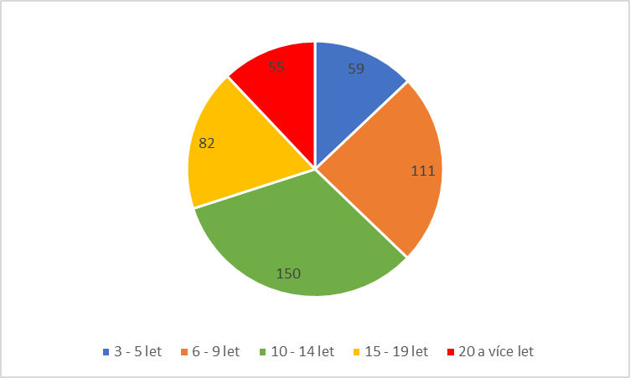

Reprodukční aktivita a výsledky reprodukce

V posledních letech není úbytek tak dramatický. Jako obvykle je na tomto místě vhodně zdůraznit, že bez podpory reprodukce v rámci GZ by byl propad ještě větší. Počty připouštěných klisen mají bohužel dlouhodobě klesající tendenci, byť markantnější a „vedlejším efektem“ je pak téměř 100% čistokrevná plemenitba. Podíl aktivních plemeníků (plemeníků s narozeným potomstvem) je 48. Intenzita plodnosti (počet živě narozených potomků na počet zapuštěných plemenic) je 53,59 %. Efektivní velikost populace činí 1903 hlav a úroveň inbreadingu v populaci (koeficient vzájemné příbuznosti) F(x) činí 1,281.

Tabulka 4: Vývoj počtu připuštěných klisen

Rok přip. | ČMB
Rok přip. | n Celkem | n ČP | % ČP
2006 | 267 (111) | 253 (109) | 95
2007 | 253 (110) | 233 (106) | 92
2008 | 277 (125) | 265 (124) | 96
2009 | 286 (120) | 269 (118) | 94
2010 | 238 (107) | 221 (108) | 93
2011 | 216 (83) | 205(83) | 95
2012 | 204 (98) | 197(96) | 97
2013 | 196 (96) | 186(96) | 97
2014 | 203 (92) | 197(91) | 97
2015 | 193 (88) | 191(87) | 99
2016 | 213 (88) | 201(85) | 94
2017 | 224(81) | 218(80) | 97
2018 | 186(68) | 183(68) | 98
Zdroj: ÚEK Slatiňany
Legenda:
n Celkem - celkový počet zapuštěných klisen (v závorce je uveden počet klisen do 7 let)
n ČP - absolutní počet klisen zapuštěných v rámci čistokrevné plemenitby
% ČP - relativní počet klisen zapuštěných v rámci čistokrevné plemenitby

V roce 2018 se narodilo celkem 104 hříbat z toho 53 hřebečků a 51 klisniček. Je snahou Svazu chovatelů ČMB a Zemských hřebčinců, aby nejkvalitnější, či z pohledu původu nejzajímavější hřebečci byli vykoupeni do testačních odchoven.

Výsledky výkonnostních zkoušek

Do NP GZ jsou zařazovány pouze klisny, které od r. 1997 absolvovaly výkonnostní zkoušky. V roce 2018 proběhly zkoušky výkonnosti klisen na 8 místech. Z 32 klisen ČMB, které se zkoušek zúčastnily je 32 úspěšně absolvovalo a stejný počet klisen bude zařazen do NP GZ. Průměrná známka klisny zařazené po ZV byla 7,52 b.
Zkoušky proběhly v odchovnách ZH Tlumačov a ZH Písek a Krevlice Celkem ZV vykonalo 19 hřebců ČMB Komise byla totožná s komisí pro výběr hřebců do testu a pro vlastní 60. denní test. Zkoušky výkonnosti hřebců v testačních odchovnách proběhly ve dnech 25. – 27.9.
Hřebci absolvovali 60ti denní test v Zemském Hřebčinci v Tlumačově. Zkouškou výkonnosti celý test úspěšně zakončilo 5 hřebců a to 54/101 Syrius, 60/805 Sorbon, 20/978 Paladin, 49/531 Marko a 48/041 Blesk Moravský.
V letošním roce proběhl test hřebců v 6 letech tak jak stanoví ŘPK ČMB v oddílu 12.2.3.
Hřebci podstoupili test v mechanice pohybu (drezurní úloha C 4 + příloha tak jak je popsána v oddílu ŘPK 5. 14 a zkoušku spolehlivosti v tahu o samotě úloha C 6 tak jak je popsána v oddílu5.16. ŘPK ČMB. Zkoušky se zúčastnili 4 šestiletí hřebci a to 2066 Burbon, 2068 Aznar, 2063 Artur a 2067 Barmin z Lipský. Všichni hřebci test úspěšně dokončili a obdrželi celoživotní licentaci.
V letošním roce byl předložen projekt pastevního odchovu klisniček za účasti státní podpory genového zdroje na MZE tak jak stanoví příslušná metodika.Doposud čekáme na vyjádření a schválení MZE. ASCHK a VÚVŽ Uhřiněves tento projekt podporují.
V letošním roce Svaz ČMB po dohodě zřídil první remontní stáj u pana Tomáše Hubla v Horní Libochové do které budou umisťování hřebci po 60 denním testu za účelem dokončení vývoje a výcviku mladých hřebců. O zřízení dalších dvou remontních stájích se jedná.
V letošním roce byl proveden výkup hřebečků do TO. Celkem bylo radou plemenné knihy doporučeno k výkupu 13 hřebečků. Testační odchovny při ZH vykoupily celkem 10 hřebečků s tím že ZH plně nerespektují doporučení které dostanou od RPK a přednostně vykupují hřebečky kteří nebyli určeni k výkupu.

Propagační aktivity a praktické využití zvířat

Veřejná informovanost a propagace je prováděna především prostřednictvím časopisu KONĚ, který vydává ASCHK ČR za finanční podpory Ministerstva zemědělství ČR. Dále prostřednictvím internetových stránek www.aschk.cz, dále na internetových stránkách svazu www.schcmbk.eu a dalších internetových stránkách, např. Equichannel, příspěvky do odborných časopisů (Jezdectví, Koně a hříbata), na výstavách, přehlídkách, soutěžích, schůzích a setkáních chovatelů.
Na webových stránkách www.aschk.cz je zveřejněna plemenná kniha ČMB online. Koně zařazení do Národního programu jsou v této databázi označeni písmeny GZ.

Výstavy a chovatelské soutěže
Šampionát 3letých klisen proběhl v rámci výstavy Koně v akci na Pardubickém závodišti (25 - 26.8.2018), doprovodného programu se zúčastnilo na 50 chladnokrevných koní. Konalo se zde mimo jiné MČR v absolutním tahu, MČR v ovladatelnosti s kládou a soutěž v orbě O ruchadlo bratranců Veverkových.
Další významné akce, kterých se účastnili zástupci plemene: MČR v kombinovaných soutěžích chladnokrevných koní v Humpolci , Kůň 2018 Lysá n. Labem (21.-23.9.2018). Dále proběhla celá řada místních a oblastních výstav, např. Chovatelský den v Borové u Poličky, v Třebíči, v Janovicích-Dvorkách, v Písku, ve Zdeslavi. Zástupci plemene se zúčastnili i několika zahraničních výstav a soutěží na Slovensku.

Seznam tabulek:
Tabulka 1: Stav populace ČMB 2006 - 2018 3
Tabulka 2: Vývoj počtu zařazených hřebců 5
Tabulka 3: Vývoj počtu zařazených klisen 6
Tabulka 4: Vývoj počtu připuštěných klisen 10

Seznam grafů:
Graf 1: Věková struktura hřebců 6
Graf 2: Příslušnost k liniím 7
Graf 3: Věková struktura klisen 9

